

|  |  |  |  |  |  |  |  |  |  |  |
| --- | --- | --- | --- | --- | --- | --- | --- | --- | --- | --- |
|  |  |  |  |  |  |  |  |  |  |  |

|  |  |  |  |  |  |  |  |  |  |  |
| --- | --- | --- | --- | --- | --- | --- | --- | --- | --- | --- |
|  |  |  |  |  |  |  |  |  |  |  |





第 1 章 技术分析是适合散户的利器

这是一本专门介绍 MACD 指标使用技巧的书，严格来讲，这也是一本介绍股票市场技术分析的书，因为技术指标归属指标学，不过是技术分析体系当中的一个分支而已。技术分析包括的范围很广，按照类别划分，全世界金融交易市场通用的技术分析大概可以分为九大类，除了我们刚刚提到的指标学，还有形态学、波浪学、均线学、切线学等。



|  |  |  |  |  |  |  |  |  |  |  |
| --- | --- | --- | --- | --- | --- | --- | --- | --- | --- | --- |
|  |  |  |  |  |  |  |  |  |  |  |

|  |  |  |  |  |  |  |  |  |  |  |
| --- | --- | --- | --- | --- | --- | --- | --- | --- | --- | --- |
|  |  |  |  |  |  |  |  |  |  |  |

图解 MACD 指标：让你精准把握股票买卖点



何为技术分析？首先，我们给出这样的定义：技术分析是以预测市场价格变化的未来趋势为目的、以图表为主要手段对市场行为进行的研究。由于本书是研究股票市场的，因此这里的“市场行为”有两个方面的含义—价格和成交量，这是分析者能够获得的最直接的信息来源。

# } 1.1 技术分析成立的三大基石

技术分析之所以成立，或者说人们之所以相信并愿意进行技术分析，是因为技术分析有以下三个前提条件。

（1）市场行为包容一切。

（2）价格以趋势方式演变。

（3）历史会重演。

## 市场行为包容一切

在讨论这个话题之前，我们假设你已经完全理解并且接受了这个基本假定， 否则下面的讨论将毫无意义。“市场行为包容一切”，这句话构成了技术分析的基础。在国内 A 股市场，有些技术分析者是从来不看年报、中报或软件上的

F10 的。究其原因，一方面是有的投资者缺乏必要的财务知识，以至于很难看懂这些资料；另一方面技术分析使用者也可能认为凡是能够影响某只股票的价格的因素，包括国家相关产业政策、行业前景、上市公司的基本面等，实际上都反映在这只股票的价格之中。由此推论，价格的变化才是我们应该研究的方向。这个结论乍听起来也许显得过于武断，但你若下功夫推敲一番，会发现很难找

2



|  |  |  |  |  |  |  |  |  |  |  |
| --- | --- | --- | --- | --- | --- | --- | --- | --- | --- | --- |
|  |  |  |  |  |  |  |  |  |  |  |

|  |  |  |  |  |  |  |  |  |  |  |
| --- | --- | --- | --- | --- | --- | --- | --- | --- | --- | --- |
|  |  |  |  |  |  |  |  |  |  |  |

第1章 | 技术分析是适合散户的利器



出理由反驳它。

这句话实质上说明了价格变化与供求关系之间的联系，如果需求大于供给， 所谓“物以稀为贵”，则必然导致价格上涨；如果供给大于需求，就必然导致价格下跌。要知道供求规律是所有经济的、基础的预测方法的出发点，用它来倒推，我们能够得出这样的结论：只要价格上涨，不论是因为什么，必然是需求超过供给，从经济基础上来说必定看好；只要价格下跌，必然是供给超过需求， 从经济基础上来说必定看淡。上面这段话是技术分析吗？它更像是基本分析。

归根结底，技术分析者不过是通过价格这一间接的方式来研究经济基础和市场供求关系。大多数技术派人士当然也会完全同意，图表本身并不能导致商品价格的涨跌，而是根本的供求关系，即某种商品的经济基础决定了该商品在市场中价格的上涨或者下跌，图表只是简明地显示了当前市场上较乐观或较悲观的情绪与心态而已。

图 1-1 为通达信煤炭指数 2019 年 8 月—2021 年 11 月的月线图。在图中方

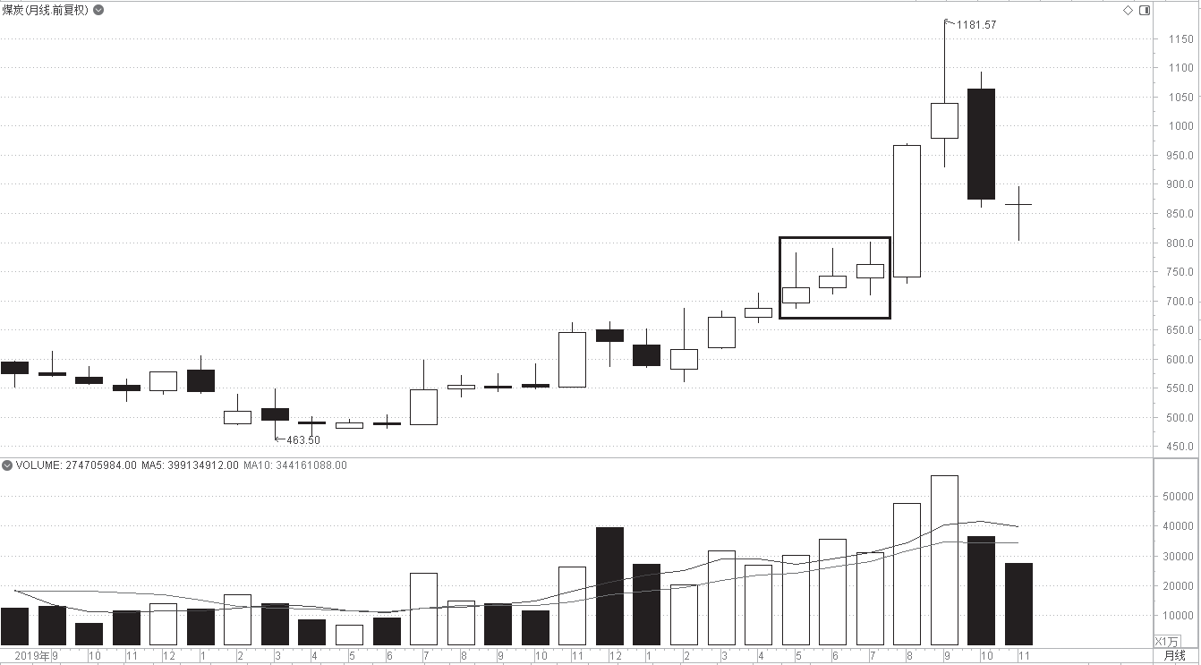框所指处，大概 750 点的位置，当时查处恶意炒作煤价的政策频出。我们从图上来看，市场似乎也有在此构筑“停止形态红三兵”的意图，但最后指数还是破位上涨，一直涨到了 1181 点。现在来看，当时政策的利空并没有抵消投资者已经过度乐观的市场预期，现货价格持续上涨，预期煤企利润二、三季报有非常高的确定性盈利，导致该指数持续上涨。这张图表在一定程度上是对“市场行为包容一切”这一信条的最好解释。

图 1-1 上证指数月线图

3



|  |  |  |  |  |  |  |  |  |  |  |
| --- | --- | --- | --- | --- | --- | --- | --- | --- | --- | --- |
|  |  |  |  |  |  |  |  |  |  |  |

|  |  |  |  |  |  |  |  |  |  |  |
| --- | --- | --- | --- | --- | --- | --- | --- | --- | --- | --- |
|  |  |  |  |  |  |  |  |  |  |  |

图解 MACD 指标：让你精准把握股票买卖点



运用图表进行技术分析的人士通常不大理会造成价格涨跌的原因，他们只关注最后的结果。一方面是因为目前国内市场中大部分投资者都是持小资金的个人投资者，他们追求的不是某家公司的长远发展为其带来的价值回报，而是价格在市场变化过程中产生的价差利润。虽然近几年机构投资者在政策的引导和扶持下也在不断发展壮大，但对投机氛围的改变并没有产生实质性的影响。另一方面是因为在价格趋势形成的早期或者市场正处在关键转折点的某些时候， 有些技术分析者确实常常能够独辟蹊径、一语中的。这种现象若再有报刊、电视等媒体的宣传，便产生放大效应。

其实不止机构，个人投资者随着自身市场投资经验的日益丰富，遇上这种情况的次数也会越来越多。越是在没有人能确切了解市场为什么有如此这般古怪动作的时刻，“市场行为包容一切”的信条就越发显出其不可抗拒的魅力。若再加上事后恍然大悟，更使得普通投资人崇信技术分析，这恐怕也是技术分析在 A 股市场能够大行其道的原因所在。

## 价格以趋势方式演变

还是那句话，除非你也能接受“价格以趋势方式演变”这一假定前提，否则再读下去也没有意义。研究价格图表的最终目的就是要在一个趋势发生、发展的早期及时准确地把它揭示出来，从而达到顺着趋势进行交易的目的。从这一角度来说，“趋势”概念是技术分析的核心。事实上，市场上大部分投资者， 包括部分专业机构，其标榜的投资理念也是以判定和追随既成趋势为目的而进行趋势投资。读完本书，你也会发现本书绝大部分内容中使用的技巧也是建立在顺应趋势的基础上的。所有的技术分析手段好像都不提倡在下降趋势状态下进行操作（能做空的例外），这也印证了国外资本市场的那句谚语—绝不要去接天上掉下来的飞刀。古人也说，覆巢之下，焉有完卵？其实意思是一样的， 对于市场来说就是在下跌趋势中做多，没有谁能够全身而退。

从“价格以趋势方式演变”这一论点可以自然而然地推断出，对于一个既成的趋势来说，下一步常常沿着现存的趋势继续演变的可能性较大，而掉头反向发展的可能性要小得多。也可以换种说法，当前趋势将一直持续到掉头反向为止。简而言之，坚定不移地顺应一个既成趋势，直至有反向的征兆为止，这就是趋势

4



|  |  |  |  |  |  |  |  |  |  |  |
| --- | --- | --- | --- | --- | --- | --- | --- | --- | --- | --- |
|  |  |  |  |  |  |  |  |  |  |  |

|  |  |  |  |  |  |  |  |  |  |  |
| --- | --- | --- | --- | --- | --- | --- | --- | --- | --- | --- |
|  |  |  |  |  |  |  |  |  |  |  |

第1章 | 技术分析是适合散户的利器



顺应理论的源头。

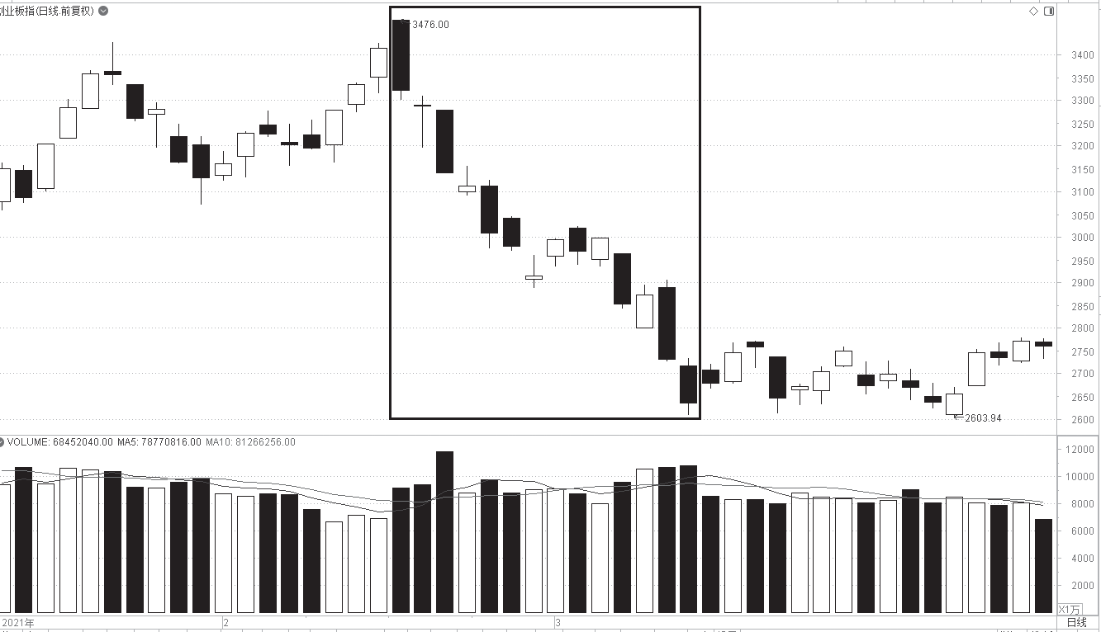如图 1-2 所示，方框中的部分是创业板指 2021 年 2 月开启的一段大幅下跌过程。指数在短时间内下跌速度如此之快，下跌幅度如此之大，就算在较为成熟的国外股市，此种现象也非常罕见。我们从日线上来看，这段下跌将最近一个上涨波段底部跌破，也将短期上升趋势线跌破，技术上已经属于破位了。

图 1-2 创业板指日线图

下面我们换一个时间周期，从周线图上观察当时的市场状况。

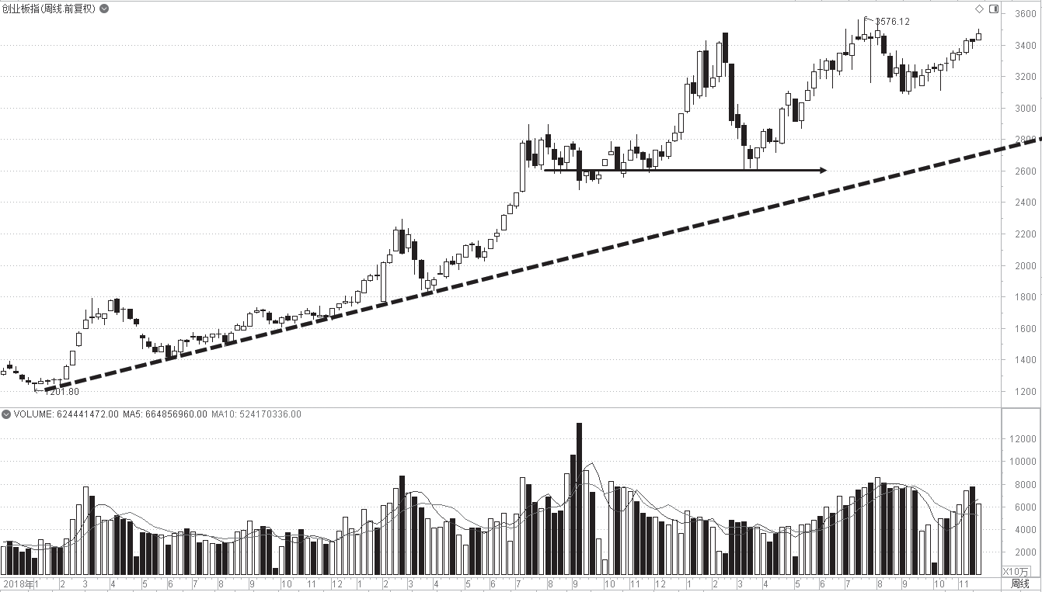图 1-3 所示为创业板指 2018 年 11 月—2021 年 11 月的周线图。我们可以看到图中那一段来势汹汹的下跌走势，从整体上看，其实并没有跌破长期的上升趋势线，不过是一段上涨趋势中的回调而已。在获得强力的支撑后，指数在后市经过一段时间的整理，居然又突破了平台阻力，继续向上拓展空间。

图 1-3 创业板指周线图

5



|  |  |  |  |  |  |  |  |  |  |  |
| --- | --- | --- | --- | --- | --- | --- | --- | --- | --- | --- |
|  |  |  |  |  |  |  |  |  |  |  |

|  |  |  |  |  |  |  |  |  |  |  |
| --- | --- | --- | --- | --- | --- | --- | --- | --- | --- | --- |
|  |  |  |  |  |  |  |  |  |  |  |

图解 MACD 指标：让你精准把握股票买卖点



由此可见，趋势一旦形成，除非施以强大的外力干扰，否则它将按照自身固有的方向一直运行下去，这当然也是对牛顿惯性定律的应用。

## 历史会重演

20 世纪 20 年代美国诞生了一位投资大师，他以准确预测见长，其中最著名

的一次就是他预测棉花期权价格当天必收盘于1.2 美元。市场后来果然如他所料，

收盘价最终定格在 1.2 美元，这使得他声名大噪，从此之后，他的这套以数学为基础、突出时间因子重要性的投资分析方法广为人知，奠定了其在投资界的地位。他的理论最终也与道氏理论和波浪理论各擅胜场、鼎足而立，成为金融市场上的三大经典理论之一，直到今天我们仍然用他的理论来指导我们的操作，他就是威廉·德尔伯特·江恩。

投资家威廉·江恩说过，已发生的还将发生，已做的还将做，同一个太阳下没有新鲜事，历史会重现。

不知道读者看到这句话时作何感想，反正笔者是心潮起伏，也更加坚定了笔者坚持学习并运用技术分析的信念。现代研究也证明，技术分析和市场行为学与人类心理学间有着千丝万缕的联系，特定的图表其实是市场参与者共同的心理作用影响实际操作所营造出来的。比如价格形态，它们通过一些特定的价格图表形状表现出来，这些图形上的某些关键处的转折，比如支撑与压力其实恰恰反映了人们对某市场看好或看淡的心理。过去的 100 多年里，这些图形在西方金融市场广为人知，并被仔细地分门别类加以研究。根据“历史会重现” 这一推论，既然它们在过去很管用，我们就不妨认为它们在未来同样有效，因为它们都是以人类心理为依据的，而关于人类心理，我们睿智的先人其实早就告诉了我们，那就是“江山易改，本性难移”。

“历史会重现”这句话就笔者个人的理解来说，包含两层意思：一是时间周期以循环往复的形式在图表上表现出来，它主要起提示作用，即当一个循环周期结束时，市场可能会面临重要的变盘节点；二是某只个股在具体的做盘过程中假如是同一个主力所为，那么该股的运行轨迹会表现出某种程度上的相似性。这是因为人的行为习惯与心理模式一旦定型，短时间内很难改变，这样一来，

6



|  |  |  |  |  |  |  |  |  |  |  |
| --- | --- | --- | --- | --- | --- | --- | --- | --- | --- | --- |
|  |  |  |  |  |  |  |  |  |  |  |

|  |  |  |  |  |  |  |  |  |  |  |
| --- | --- | --- | --- | --- | --- | --- | --- | --- | --- | --- |
|  |  |  |  |  |  |  |  |  |  |  |

第1章 | 技术分析是适合散户的利器



同一个操盘手在操盘同一只股票的过程中一定会不自觉地将个人的某种行为习惯投射在标的物上，反映在盘面上就会给人似曾相识的感觉。

# } 1.2 技术分析与基础分析

技术分析与基础分析同属于市场分析，所谓“同气连枝”。在上面讨论

“市场行为包容一切”这一命题时，其实已经简单谈到了二者相互渗透的地方， 好比一场辩论赛中的一个命题非要拆分为正反两方一样。如果非要探个究竟， 笔者认为技术分析与基础分析就好比事物的内外两面：一个是由表及里、抽丝剥茧、逐渐深入地探究市场的本源；一个是由内而外进行逻辑推演，通过总结归纳揭示市场的本质。

## 主要研究对象

技术分析主要研究市场行为，基础分析则集中考察导致价格涨落或持平的供求关系。基础分析者为了确定某商品的内在价值，需要考虑影响价格的所有相关因素。所谓内在价值就是根据供求关系确定的某商品的实际价值，它是基础分析理论的基本概念。如果某商品的内在价值低于其市场价格，称为价格偏高，就应该卖出这种商品；如果商品市场价格低于其内在价值，称为价格偏低， 就应该买入这种商品。

两种分析方法都试图解决同样的问题，即预测价格变化的方向，只不过着眼点不同。技术分析者研究市场运动的后果，而基础分析者研究市场运动的前因。技术分析者理所当然地认为后果就是所需的全部资料，而理由、原因等无关紧要， 基础分析者则非得刨根问底不可。

图 1-4 所示为中联重科月线图。除了图中两个方框标注的顶部和底部转折阶段外，技术分析者的信条就是基于“价格以趋势方式演变”这一前提的，并且这一趋势倾向于持续发展。

7



|  |  |  |  |  |  |  |  |  |  |  |
| --- | --- | --- | --- | --- | --- | --- | --- | --- | --- | --- |
|  |  |  |  |  |  |  |  |  |  |  |

|  |  |  |  |  |  |  |  |  |  |  |
| --- | --- | --- | --- | --- | --- | --- | --- | --- | --- | --- |
|  |  |  |  |  |  |  |  |  |  |  |

图解 MACD 指标：让你精准把握股票买卖点



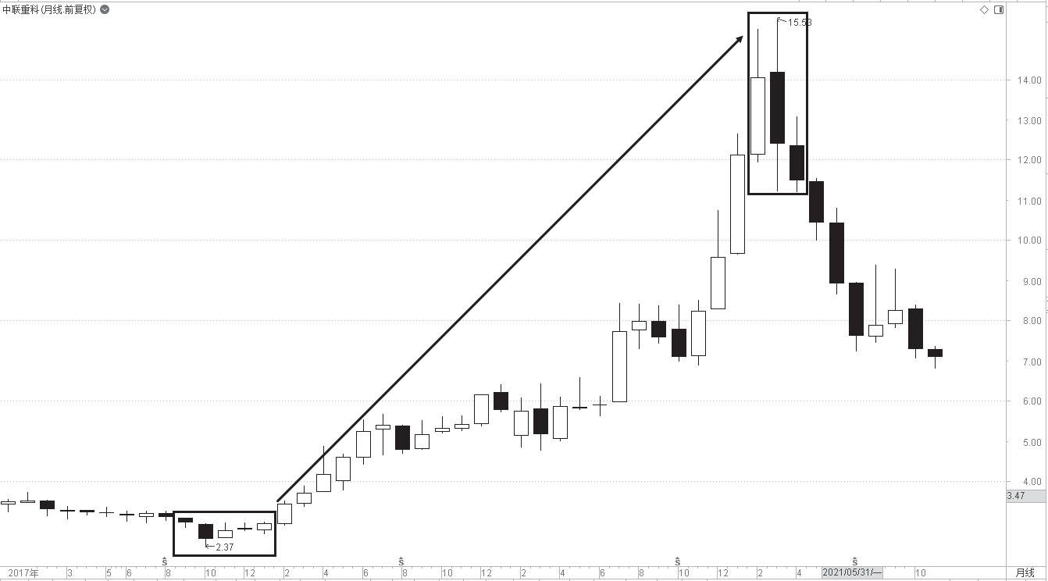

图 1-4 中联重科月线图

## 分析者

技术分析者与基础分析者就好比金庸笔下的“剑宗”与“气宗”，彼此互不服气，但实际上他们中不少人是两者兼备。绝大部分基础分析者对图表分析的基本立场有一定的了解，同时，绝大部分技术分析者对经济基础也至少有个大致的印象（不过也有的技术分析者不遗余力地拒绝知道任何经济信息，人称“技术癖”）。问题就在于在很多场合中，图表的预测和基础的分析会呈现出南辕北辙的倾向。当一场重要的市场运动初露端倪的时候，市场常常表现得颇为奇特， 在基础方面找不到任何支持变化的理由。这种趋势萌生的关键时刻也恰恰是技术分析和基础分析分歧最大的时刻，等趋势发展一段时间之后，两者对市场的理解又协调起来，可这一时刻往往来得太迟，此时交易者已经无从下手了。

两种方法貌合神离，而市场价格的变化总要超前于哪怕是最新获得的经济情报，这是因为“股市是经济的晴雨表”。换言之，市场价格是经济基础的先行指标，也可以说是大众常识的超前指标。不管经济学家是否认可，中外股市的历史表现均证实了这样一个事实：股市领先于社会经济发展大概三个月到半年的时间。经济基础的新发展在被统计报告等资料揭示之前，实际上早已在市

8



|  |  |  |  |  |  |  |  |  |  |  |
| --- | --- | --- | --- | --- | --- | --- | --- | --- | --- | --- |
|  |  |  |  |  |  |  |  |  |  |  |

|  |  |  |  |  |  |  |  |  |  |  |
| --- | --- | --- | --- | --- | --- | --- | --- | --- | --- | --- |
|  |  |  |  |  |  |  |  |  |  |  |

第1章 | 技术分析是适合散户的利器



场上发生作用，并已经被市场消化吸收了。因此，当前的价格实际上是当前尚来不及为人所知的经济基础因素作用的结果。历史上的一些最为剧烈的牛市或熊市在开始的时候，几乎找不到证据证明经济基础已经发生了改变，等到好消息或坏消息纷纷出笼的时候，新趋势早已滚滚向前了。

技术分析者往往非常自信，当大众常识同市场变化“牛头不对马嘴”的时候，他们往往能够“众人皆醉我独醒”，领先一步，提早应对，做到应付自如。真正的技术高手往往是市场上的少数派，因为他们明白，价格变化背后的原因迟早会大白于天下，不过那肯定是“事后诸葛亮”，他们既不愿意也认为没必要苦等原因而丧失良机。

图 1-5 所示为王府井（600859）在 2020 年 3 月—2021 年 11 月的周线图。

该股于 2020 年 2 月见到 11.05 元的底部后开始上涨，至 2020 年 6 月 30 日已上

涨至 45.02 元。正当人们疑虑该股为何涨势如此凶猛时，2020 年 6 月 30 日王府

井公布其获得免税店牌照的消息。至此人们恍然大悟，而 2020 年 7 月王府井上

涨至最高 79.04 元。

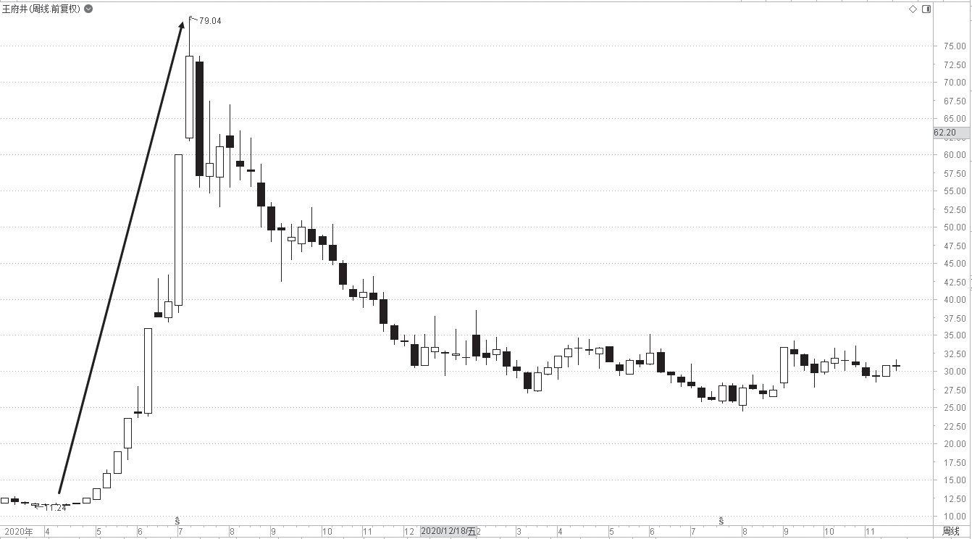

图 1-5 王府井周线图

通过上面的分析，不难理解为何技术分析者总觉得他们的一套操作技巧比基础分析者的要强。要是一个中小股民非得从二者之中挑一个，那么合乎逻辑的抉择必然是技术分析。从定义上来说，技术分析已经包含了基础性的因素，

9



|  |  |  |  |  |  |  |  |  |  |  |
| --- | --- | --- | --- | --- | --- | --- | --- | --- | --- | --- |
|  |  |  |  |  |  |  |  |  |  |  |

|  |  |  |  |  |  |  |  |  |  |  |
| --- | --- | --- | --- | --- | --- | --- | --- | --- | --- | --- |
|  |  |  |  |  |  |  |  |  |  |  |

图解 MACD 指标：让你精准把握股票买卖点



可以说技术分析抄了基础分析的近道，反过来却不然。如果经济基础已经反映在价格之中，那么再研究有关的基础性资料似乎就略显多余了，但与此相反， 基础分析里却不包括价格的变化。如果说单纯利用技术分析从事商品交易还可以让人接受的话，要是某投资者毫不理会市场的技术特点，试图单单利用基础分析来做交易，那就实数不明智了。

# } 1.3 技术分析的特点

我们知道了技术分析存在的三大基石，也了解了技术分析与基础分析之间的辩证关系，这些都坚定了我们学习并运用技术分析的信念，那么技术分析与基础分析相比，都有哪些特点呢？下面我们就来粗浅地谈一下这个话题。

## 提供良好的买卖时机

中国有句古话叫“来得早不如来得巧”，若是把这句话用到证券投资上， 则说明了买卖时机其实才是决定交易成败的关键。股民对这句话或许还不能深刻地理解，但若你身边有从事期货交易的朋友，拿这句话去问他，相信你的朋友一定会大发感慨。这是因为期货市场采取的是保证金交易制度，运用的是杠杆交易，即把你的保证金放大使用。即使在把握大趋势上没有出现问题，但假如买卖时机不对，操作者仍有可能赔钱。这是由于期货交易所要求的保证金相对较少（指国外情况，国内门槛却相对较高），哪怕价格朝不利的方向变化得并不大，交易者也有可能因触及爆仓点而被交易所扫地出门，损失大部分乃至全部保证金。相对来说，股票市场，特别是国内 A 股市场的情况就略有不同， 如果股价跌了，股民还可以先拿着股票等等看，说不定有涨回来的一天，甚至还可能赚钱。不少散户的操作策略其实就是由这种“先买进看看”的心理支撑着， 盲目买进后由短线持有到中线投资，再到长线锁仓，价格由浅套发展到中套， 直至最后深套其中，当初的投机转变成投资，股民也成了上市公司的股东。

一般而言，普通投资者的决策过程基本上分为前后两个阶段：第一个阶段是先分析市场，看这个市场的趋势如何，是否具备可操作性，从而决定能否进

10



|  |  |  |  |  |  |  |  |  |  |  |
| --- | --- | --- | --- | --- | --- | --- | --- | --- | --- | --- |
|  |  |  |  |  |  |  |  |  |  |  |

|  |  |  |  |  |  |  |  |  |  |  |
| --- | --- | --- | --- | --- | --- | --- | --- | --- | --- | --- |
|  |  |  |  |  |  |  |  |  |  |  |

第1章 | 技术分析是适合散户的利器



行操作；第二个阶段是选择具体的买卖时机。在市场预测阶段，技术分析或基础分析都可采用，但到了选择具体买卖时机的时候，就只能仰仗技术分析了。也就是说，只要准备进行一次交易，就得按部就班地完成这两个步骤，哪怕你在第一个阶段用的只是基础分析，在第二阶段也还是非得用技术分析不可。

图 1-6 所示为北京城乡（600861）在 2021 年 1—10 月的日线图。从图中我们可以看到，假如你在下降趋势线没有被突破前买入该股，等待你的不过是漫长的煎熬，即便能够赚钱，也不会很多。假如你是在价量齐升突破趋势线、指标金叉的那一刻买进，可谓时机绝好，你将享受到飙股的乐趣，短时间内即可获利丰厚，这就是时机起到的作用。

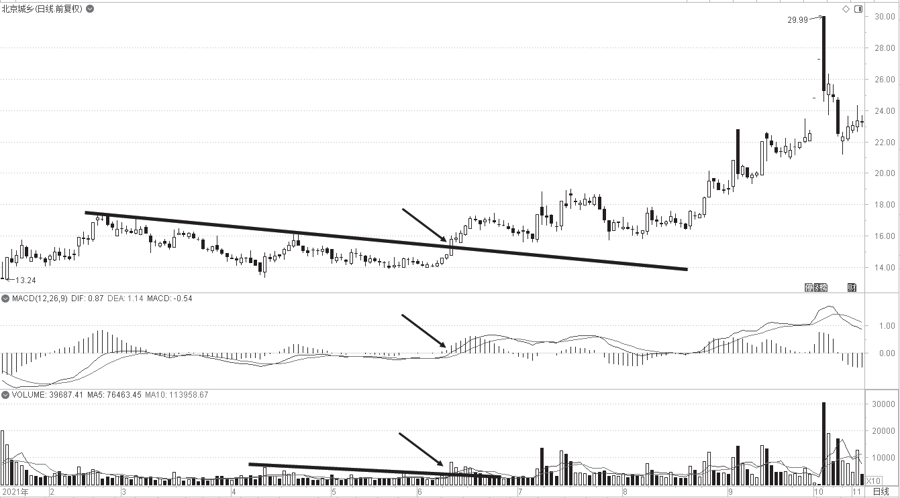



图 1-6 北京城乡日线图

技术分析可以让投资者拥有这种精确打击的能力，基础分析者在这一点上只能望尘莫及。基础分析者所能做的就是根据手上的资料对投资标的物进行综合分析，并得出一个操作结论，如果这个结论认为该标的物当前已经被市场低估， 当前的价格支持买进该标的物，那么基础分析者便会开始操作。至于买进后该标的物的价格什么时候会如他事前判断的那样开始上涨，那就是市场的事情了。

大资金或许可以这样做，等个一年半载，等待市场实现自我发现，产生自我修复的行情。但散户所持资金不多，若也这样做，估计没有几个人能受得了这种煎熬，从这点上来说，散户选择技术分析或许还是较为明智的。

11



|  |  |  |  |  |  |  |  |  |  |  |
| --- | --- | --- | --- | --- | --- | --- | --- | --- | --- | --- |
|  |  |  |  |  |  |  |  |  |  |  |

|  |  |  |  |  |  |  |  |  |  |  |
| --- | --- | --- | --- | --- | --- | --- | --- | --- | --- | --- |
|  |  |  |  |  |  |  |  |  |  |  |

图解 MACD 指标：让你精准把握股票买卖点



## 具有灵活性和适应性

当前金融市场可供投资者投资的产品种类越来越多，虽然国内相对来讲投资渠道要少一些，但只要达到门槛要求，投资者也可以对股票、期货、外汇、现货、基金、债券和黄金等不同的金融产品进行投资。在这些不同的产品种类中，如果一名基础分析者想要做跨行业投资，其难度显而易见，因为不同的品种需要的基础资料不同，何况这当中还有期货这样的几乎属于纯技术分析领域的产品。这个时候，技术分析的优势便开始显现出来，也可以说这是技术分析的一个了不起的长处，那就是它适用于任何商品市场。不管你是做股票交易，还是做期货投资，或是做黄金交易，技术分析的手段在这些领域没有用不上的。

技术分析的优势就是基础分析的劣势，技术分析者可以随心所欲地同时跟踪许多种金融产品，而基础分析者往往顾此失彼，因为经济基础方面的资料实在是太繁杂了。因此，绝大多数基础分析者只好从一而终，专门研究某种或某类商品，比如股票或者金属大宗交易市场，这点差别我们绝不可忽视。

只要是受经济影响的商品市场，价格就会不停地变化，有时平平淡淡，有时高潮迭起，既有趋势明朗的情况，也有杂乱无章的阶段。这时候技术分析者就不妨集中精力和资源，专门对付趋势良好的市场，暂且不理会其他趋势不明者， 这样就可以在市场上各种商品之间轮流操作、交替进出，把注意力和资金转移到当时表现最好的市场上去。不同的时段总有不同的商品表现抢眼，看上去趋势漂漂亮亮，行情火爆异常，而且往往潮涨潮落，此起彼伏，技术分析者可以大显身手、左右逢源。而基础分析者常常享受不到这种灵活性，即使他们试图模仿，也不得不付出许多额外的时间去把握新对象，缺少了技术分析者的那份潇洒。

技术分析者的另一个优势是“既见树木，又见森林”。他们能同时跟踪所有市场（只要有条件，也可以与国外市场进行交易），在总体上对商品市场有很好的把握， 避免了从一而终所导致的管中窥豹、坐井观天的弊病。而且许多商品之间，如国际金属原材料大宗交易市场和国内有色金属板块，还存在着内在联系，对类似的经济因素也会做出相互关联的反应，因此二者在价格变化上可以互为线索、相互参照。

图 1-7 所示为动力煤期货 2201 合约价格在 2021 年 8—10 月的日线图。我们看到动力煤价格在不到三个月的时间里一直处在牛市行情当中，由最低时的

750.6 元上涨到 1982 元。

12



|  |  |  |  |  |  |  |  |  |  |  |
| --- | --- | --- | --- | --- | --- | --- | --- | --- | --- | --- |
|  |  |  |  |  |  |  |  |  |  |  |

|  |  |  |  |  |  |  |  |  |  |  |
| --- | --- | --- | --- | --- | --- | --- | --- | --- | --- | --- |
|  |  |  |  |  |  |  |  |  |  |  |

第1章 | 技术分析是适合散户的利器



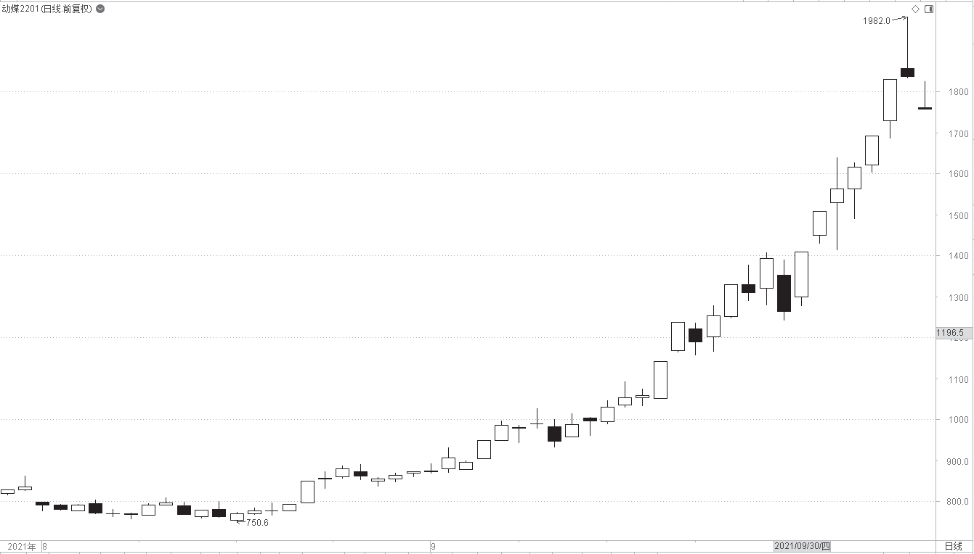

图 1-7 动力煤期货 2201 合约价格日线图

图 1-8 所示为冀中能源（000937）在 2021 年 7—9 月的日线图。我们看到

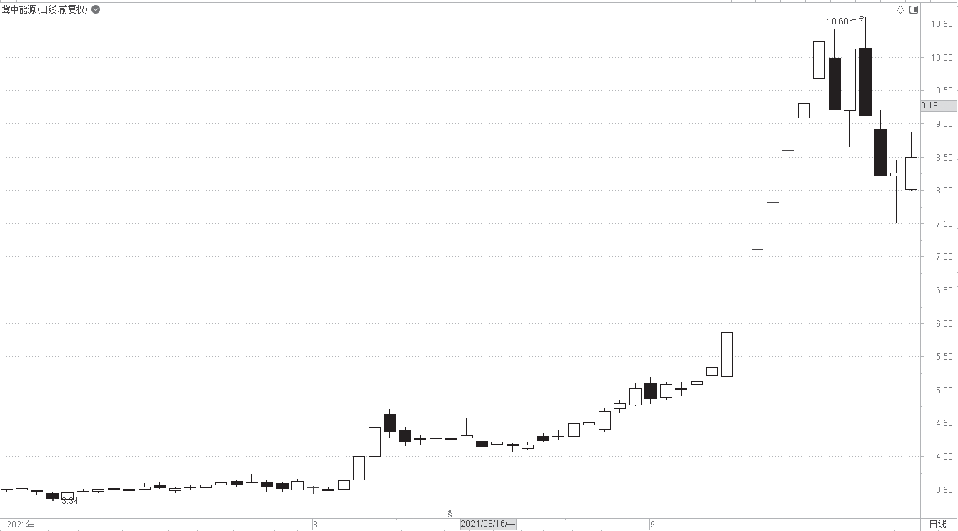在这期间该股牛性十足，从最低价 3.34 元一路走强，最高涨到 10.6 元。这当中该股自身股性活跃是一个因素，外在因素的影响也不容忽视。只要打开 K 线图， 你就会发现，不单单这一只股票，整个煤炭板块的股票，如靖远煤电、山西焦煤、电投能源等都成了阶段性牛股。

图 1-8 冀中能源日线图

13



|  |  |  |  |  |  |  |  |  |  |  |
| --- | --- | --- | --- | --- | --- | --- | --- | --- | --- | --- |
|  |  |  |  |  |  |  |  |  |  |  |

|  |  |  |  |  |  |  |  |  |  |  |
| --- | --- | --- | --- | --- | --- | --- | --- | --- | --- | --- |
|  |  |  |  |  |  |  |  |  |  |  |

图解 MACD 指标：让你精准把握股票买卖点



## 适用于各种交易媒介

迄今为止，市场上绝大多数被人们广泛使用的技术分析理论其实都起源于道氏理论，都是对道氏理论的各种形式的发扬光大。可以这样讲，在查尔斯·H. 道于 1884 年 7 月 3 日首创股票市场平均价格指数后，技术分析才应运而生，道氏是名副其实的技术分析的开山鼻祖。今天，查尔斯·H. 道创造的技术分析已经被广泛地应用于各种商品市场，且随着计算机的普及，技术分析在各个市场间的界限正在飞速消失。技术分析的原则具有普遍性和通用性，它既可用于期货市场，也可用于股票市场，既可用于道琼斯指数、日经指数，也可用于国内A 股市场的上证指数和深圳指数。

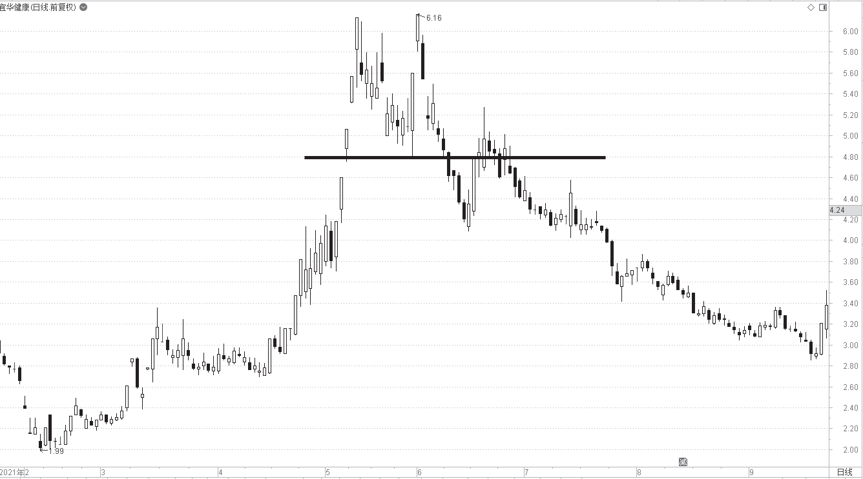图 1-9 所示为宜华健康（000150）在 2021 年 1—9 月的日线图。我们看到股价在此期间经历了一个大幅上涨的过程，当价格来到高位开始做头，并最终跌破图中双头颈线位后，预示头部成立，上升趋势已然终结，后市将以下跌为主， 并且空间巨大。

图 1-9 宜华健康日线图

图 1-10 所示为常山北明（000158）的日线图。我们看到股价走出了一个变形的双头形态，颈线位置被有效跌破后，预示着头部成立，颈线也由之前的支撑变为阻力。图中跌破颈线后的反弹走势为针对颈线的回抽，在确认了头部后，

14



|  |  |  |  |  |  |  |  |  |  |  |
| --- | --- | --- | --- | --- | --- | --- | --- | --- | --- | --- |
|  |  |  |  |  |  |  |  |  |  |  |

|  |  |  |  |  |  |  |  |  |  |  |
| --- | --- | --- | --- | --- | --- | --- | --- | --- | --- | --- |
|  |  |  |  |  |  |  |  |  |  |  |

第1章 | 技术分析是适合散户的利器



常山北明展开了凌厉的下跌走势。

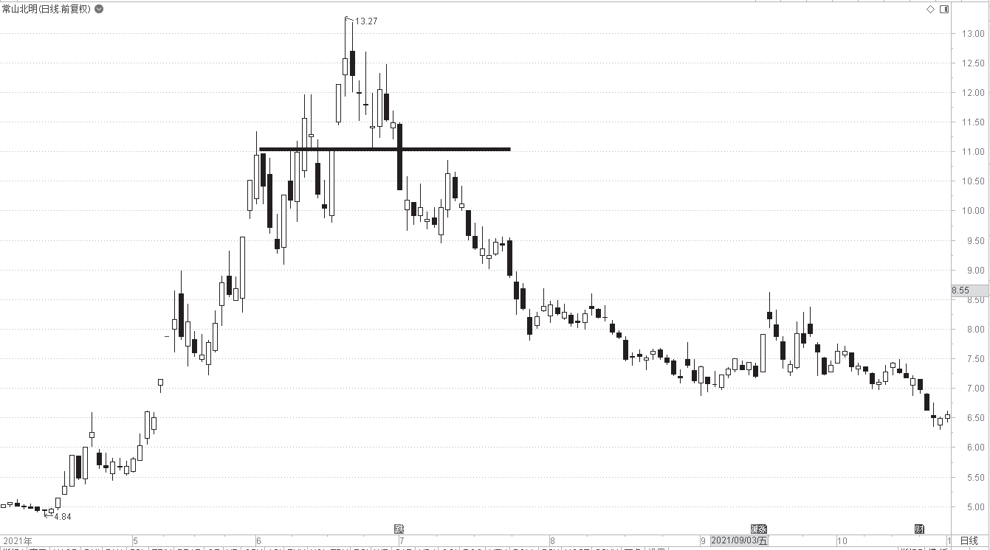

图 1-10 常山北明日线图

通过两图的比较，我们可以知道，技术分析的原则在不同市场中的作用其实是一样的。在这个市场表现为头部，在另一个市场同样也预示着头部，这一点没有任何的差别。之所以如此，是因为市场参与者的心理都是一样的，对同样的事物当然会有同样的看法，从而会导致同样的结果。

## 适用于各种时间跨度

个体不同，每个投资者具体的投资策略也不尽相同。有的投资者时间充裕、精力充沛，有足够的时间和精力看盘并且性情冲动，他或许喜欢做短线甚至超短线，那么他选取的技术分析时间周期可能是 30 分钟或 60 分钟等相对较短的时间段。有的投资者白天忙于工作，不可能长时间关注盘面，或者他性情稳健， 不愿冒险，那么相对来说做中线或者波段投资会更好一些，他选择的技术分析时间周期可能是日线，甚至是周线和月线。

无论做哪一种选择都没有关系，因为技术分析的另一个优点就是它能应用在不同的时间跨度之下。无论是研究一天以内的价格变化做日内交易，还是顺应趋势做中等时段的趋势交易，技术分析都可以满足你的要求，毕竟它们都采

15



|  |  |  |  |  |  |  |  |  |  |  |
| --- | --- | --- | --- | --- | --- | --- | --- | --- | --- | --- |
|  |  |  |  |  |  |  |  |  |  |  |

|  |  |  |  |  |  |  |  |  |  |  |
| --- | --- | --- | --- | --- | --- | --- | --- | --- | --- | --- |
|  |  |  |  |  |  |  |  |  |  |  |

图解 MACD 指标：让你精准把握股票买卖点



用相同的原理。目前较长期的技术预测往往被忽视，因此有人说技术分析只适合于较短时间段，这纯粹是无稽之谈。也有人会说基础分析适合做长期预测， 而技术分析用于短线的时机选择更好。实践证明，技术分析使用周线图或月线图解决长期预测问题相比基础分析同样毫不逊色。

图 1-11 所示为许继电气（000400）在 2021 年 9—11 月的日线图。图中采用的是突破交易原则，在箭头标注的量价突破处开始进场交易。

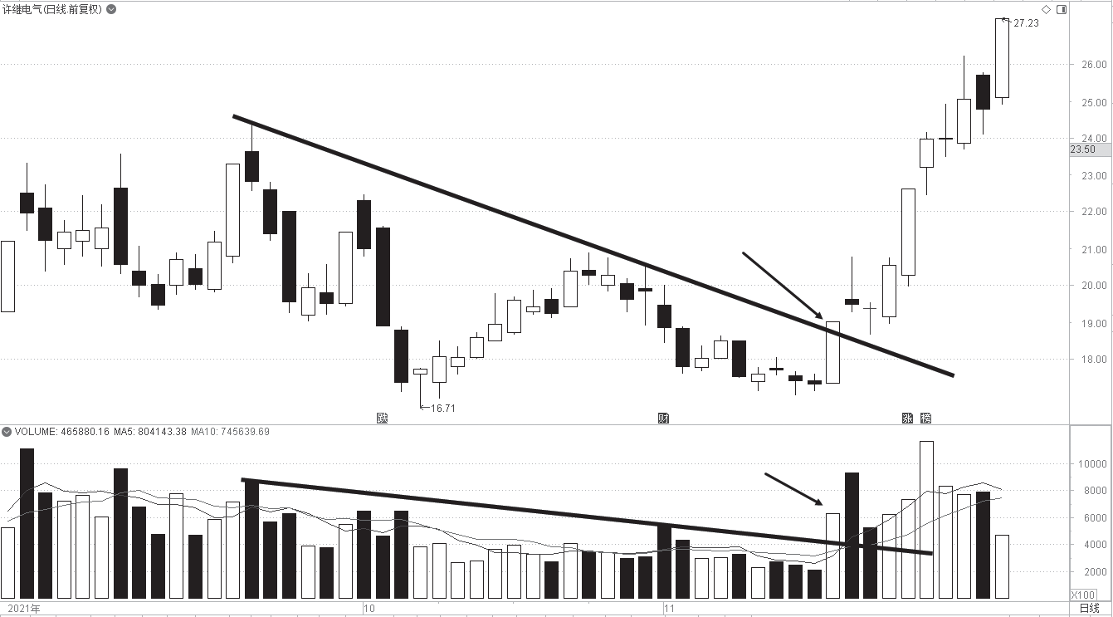



图 1-11 许继电气日线图

在实际交易过程中，你既可以如图 1-11 般采用日线时间周期做突破交易，

也可以如图 1-12 般采用其他技术分析工具在较短时间周期图表上做其他类型的交易。

图1-12 所示为许继电气（000400）在2021 年11 月15—16 日期间的30 分钟图。在这幅图里我们使用的工具是简单的移动平均线，均线参数是市场上最常用的5，

10，20 均线组，箭头所指的位置是均线金叉发出的买进信号。

从图 1-11 和图 1-12 可以看出，不管使用何种技术分析工具，不管采用什么周期的图表，因为原理相同，所以技术分析的作用都不会丧失。可以这样讲， 只要你真正完全领会了技术分析的各种原理，你就能在各种交易工具中、在各种时间跨度上熟练地进行交易。

16



|  |  |  |  |  |  |  |  |  |  |  |
| --- | --- | --- | --- | --- | --- | --- | --- | --- | --- | --- |
|  |  |  |  |  |  |  |  |  |  |  |

|  |  |  |  |  |  |  |  |  |  |  |
| --- | --- | --- | --- | --- | --- | --- | --- | --- | --- | --- |
|  |  |  |  |  |  |  |  |  |  |  |

第1章 | 技术分析是适合散户的利器



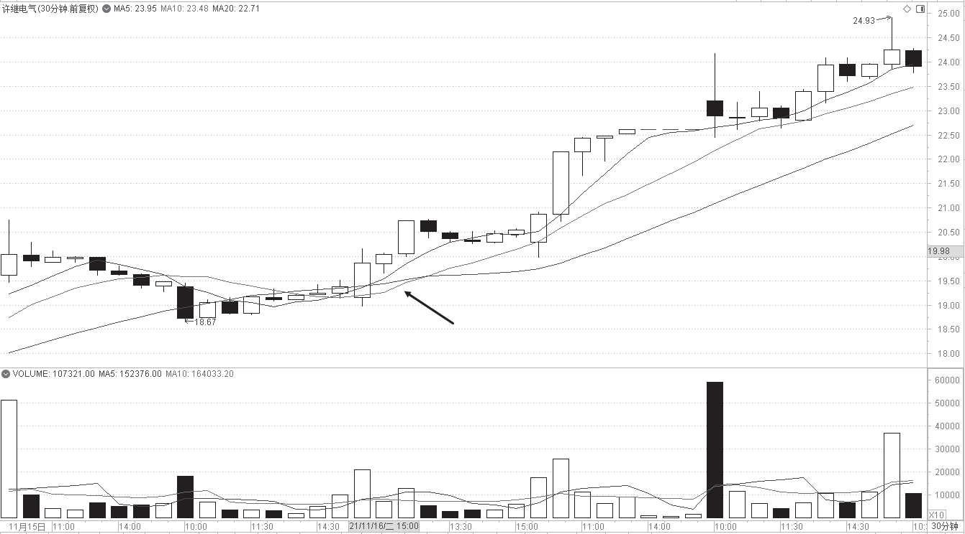

图 1-12 许继电气 30 分钟图

# } 1.4 股票市场和期货市场技术分析的简要比较

中国股市只能进行做多交易而不能进行做空交易。要想赚钱，只能先行买进， 然后再卖给其他投资者赚取价差。在一个上升的趋势当中，这样的交易方式还看不出有何问题，因为牛市行情人气十足、买盘踊跃，人们对后市的判断往往偏于乐观。例如，在 2006—2007 年的大牛市中，散户们创造出“死了也不卖” 的句子。但牛市不可能永远持续，买盘不可能永不枯竭，当所有的资金进场后， 后续的行情靠什么力量来加以推动呢？于是趋势发生转向，牛市转熊，除了死多头以外，这时候人们疯狂逃命，唯恐避之不及。问题是，全市场都是要卖的股票，没有接盘的资金，卖给谁呢？没有办法，只有多杀多，少亏当赚。这种情况一旦发生，就是崩盘格局，例如2008 年的熊市，基金到最后也是全行业亏损。

后来管理层认识到这种单边市的危害，加上机构和广大投资者的呼声，证监会在参考国外成熟股市做法的基础上，终于推出了股指期货。虽然 50 万元的资金门槛相对散户来讲有些偏高，但毕竟完善了市场机制，投资者可以进行做空交易，让市场回到了其应有的理性范围当中去。既然有了新的交易品种，我

17



|  |  |  |  |  |  |  |  |  |  |  |
| --- | --- | --- | --- | --- | --- | --- | --- | --- | --- | --- |
|  |  |  |  |  |  |  |  |  |  |  |

|  |  |  |  |  |  |  |  |  |  |  |
| --- | --- | --- | --- | --- | --- | --- | --- | --- | --- | --- |
|  |  |  |  |  |  |  |  |  |  |  |

图解 MACD 指标：让你精准把握股票买卖点



们就应该熟悉它。虽然现在我们还不能够交易股指期货，但假如有一天门槛降低， 我们可以进行交易的时候，“临时抱佛脚”未免时之晚矣。

上面说到的是股指期货，其实在股指期货推出之前，有三个期货交易所为投资者提供期货交易的服务，只不过大家可能不太注意而已，它们分别是上海期货交易所、郑州期货交易所和大连期货交易所。三家期货交易所交易的品种各不相同，其中上海期货交易所主要以铜、锌、铝、黄金等金属类商品为主； 郑州期货交易所主要以麦、棉等农产品为主；大连期货交易所稍显复杂，既有大豆等农产品，也有乙烯等化工产品。不管交易的是何品种，交易过程中所使用的技术分析都是一样的。

下面我们就技术分析在股票市场和期货市场上的用法做简单的比较。那么技术分析在股票市场和期货市场上的用法是不是一样呢 ? 答案为既是也不是。

首先来说答案为是的原因。有过两种市场交易经验的人都知道或者说都能体会到，技术分析在两个市场上的基本原理是相同的，使用的基本工具也一样， 比如均线、趋势线、价格形态、指标和 K 线等，只要在一个市场上学会了运用这些基本知识，就能轻车熟路地适应另一个市场。

下面我们解释一下为何又说答案为不是。股票市场和期货市场虽同属于商品市场，但毕竟设计原理不同，功能作用不同，因此在本质上二者还是有很大的区别。至于技术分析本身，在工具使用上没有什么分别，所谓的差别，就是由两个市场本身的先天特征造成的一般意义上的不同，具体表现在以下几个方面。

## 标价方式

商品期货的标价方式与股票相比要复杂得多。以中金所公布的沪深 300

股指期权合约交易规则为例，它是以沪深 300 指数点位为标价方式，为保证公平交易有持仓限制等措施，投资人要想进行交易，必须明了这个市场的具体情况、熟知交易规则，然后才可以参与其中。例如，某张合约的保证金为 12%，按照中金所规则合约乘数为 300，我们假设该合约首日结算价为 2500 点，若投资者想要交易该合约，则每张合约需要支付的保证金应该是

2500×300×0.12=90000 元。

18



|  |  |  |  |  |  |  |  |  |  |  |
| --- | --- | --- | --- | --- | --- | --- | --- | --- | --- | --- |
|  |  |  |  |  |  |  |  |  |  |  |

|  |  |  |  |  |  |  |  |  |  |  |
| --- | --- | --- | --- | --- | --- | --- | --- | --- | --- | --- |
|  |  |  |  |  |  |  |  |  |  |  |

第1章 | 技术分析是适合散户的利器



## 具有一定的有效期限

商品期货合约都有失效日期，股票则不然。仍以沪深 300 股指期货为例， 截至本书成稿时，股指期货市场有四种交易合约，分别为 IF1109 合约、IF1110 合约、IF1112 合约和 IF1203 合约，其意义就是这四种合约的到期时间分别为

2011 年 9 月、2011 年 10 月、2011 年 12 月和 2012 年 3 月。投资者要懂得在所持有的合约到期前将手中的合约进行平仓处理，否则会遭受损失。投资者必须事先清楚哪种值得买卖、哪种应避开（以免合约到期）。有效期限这一特点给长期价格预测增加了难度，因为每当旧合约期满撤销而新合约上市，总是需要重新开始进行交易，而且过期合约的旧图表用处不大，新图表连同各项新的技术参数都得重起炉灶。股票市场没有这种烦恼，以最早上市的深发展股票为例， 当我们打开任何一款证券分析软件，都能看到该股的历史图表。不管你看还是不看，只要股市不关门，股票不退市，它们都会静静地待在那里。

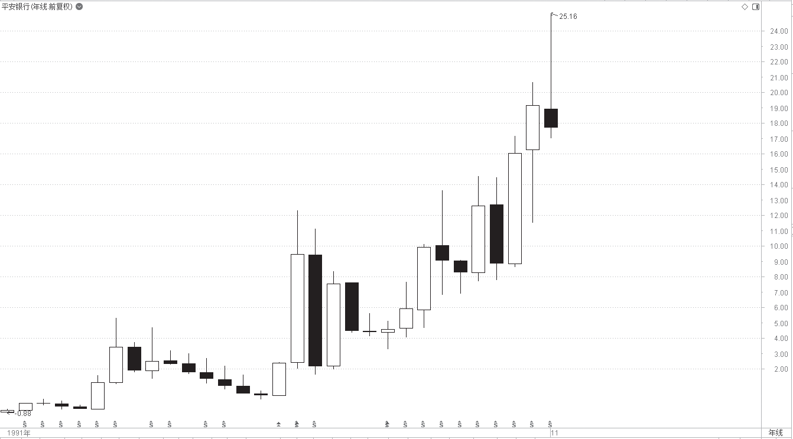图 1-13 所示为平安银行（000001）的年线图。作为最早上市的股票之一， 它与中国股市同龄，相信未来它仍会与中国股市一起成长，见证中国股市未来的辉煌。

图 1-13 平安银行年线图

图 1-14 所示为沪深 300 股指期货 IF2112 合约截至 2021 年 11 月的日线全景

19



|  |  |  |  |  |  |  |  |  |  |  |
| --- | --- | --- | --- | --- | --- | --- | --- | --- | --- | --- |
|  |  |  |  |  |  |  |  |  |  |  |

|  |  |  |  |  |  |  |  |  |  |  |
| --- | --- | --- | --- | --- | --- | --- | --- | --- | --- | --- |
|  |  |  |  |  |  |  |  |  |  |  |

图解 MACD 指标：让你精准把握股票买卖点



图。该合约从 2021 年 4 月 19 日开始上市交易，根据中金所交易规则及相关细

则规定，该合约的最后交割日为合约到期月份的第三个周五，即 2021 年 12 月

17 日。

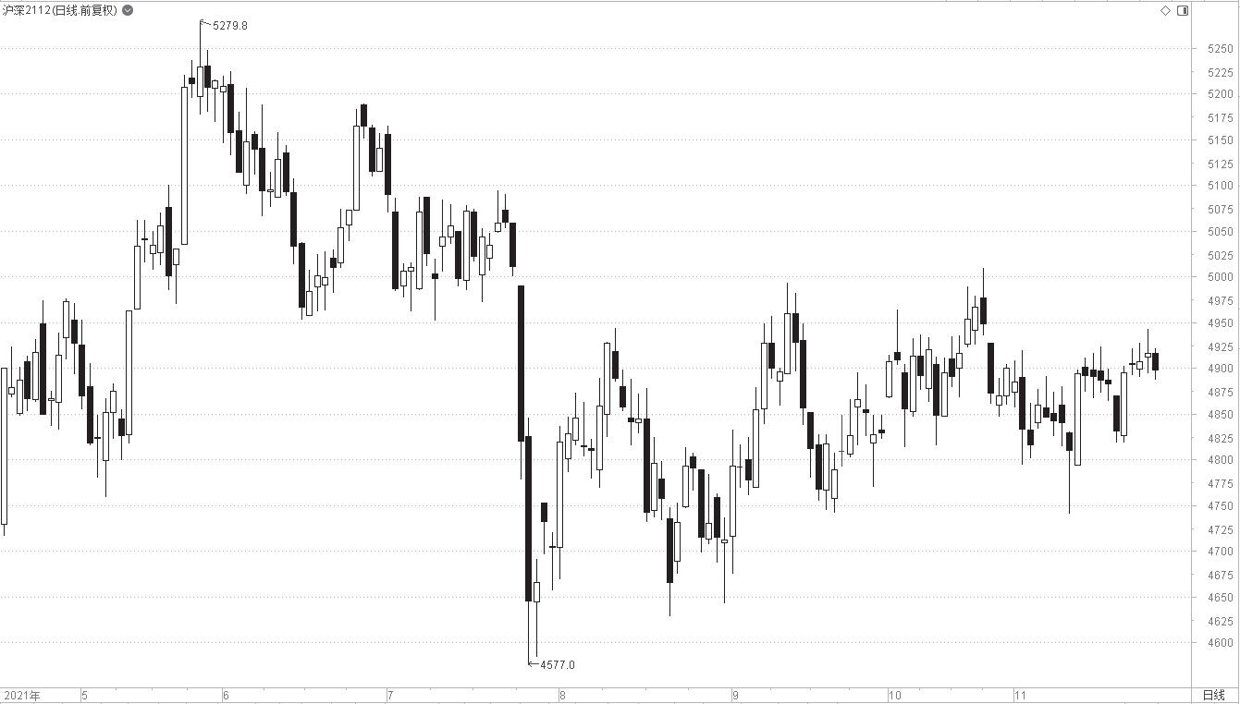

图 1-14 沪深 300 股指期货 IF2112 合约日线全景图

这份合约最终将完成它的历史使命，在交割日后离我们而去，尘封在历史的记忆中。

## 较低的保证金水平

期货市场是个高风险的市场，之所以说它风险高，就是因为它采取的是保证金制度下的杠杆交易。这一点类似于古希腊科学家阿基米德的梦想—“给 我一个支点，我能撬起整个地球”。仍以股指期货为例，期指交易目前理论杠杆比率接近 6 倍，交易一手主力合约需要保证金 22 万元左右（以 15% 的保证金率计算），为防范浮亏可能造成的强行平仓风险，留存的结算准备金至少需要 25 万元，简单地说，就是你在市场上可以用 10 元钱买到 50 元钱的东西，这就是杠杆。而股票市场却是一分钱一分货。因此要说股票市场和期货市场的区别， 恐怕要数这一区别最为明显。

所有的商品期货合约都以保证金方式交易，中金所在沪深 300 股指期权合

20



|  |  |  |  |  |  |  |  |  |  |  |
| --- | --- | --- | --- | --- | --- | --- | --- | --- | --- | --- |
|  |  |  |  |  |  |  |  |  |  |  |

|  |  |  |  |  |  |  |  |  |  |  |
| --- | --- | --- | --- | --- | --- | --- | --- | --- | --- | --- |
|  |  |  |  |  |  |  |  |  |  |  |

第1章 | 技术分析是适合散户的利器



约交易规则中将股指期货保证金的最低收取标准定为 12%。正是因为较低的保证金水平导致了较高的杠杆效应，价格不管朝哪个方向变化，哪怕只有一点点， 都会影响总的交易成绩。正因如此，在期货市场上总有创富神话和巨亏故事产生， 因为投资者极有可能在很短的时间内赚到或者赔掉一大笔钱。既然交易者只拿出 12% 的押金就能做 100% 的交易，那么 12% 的价格变化就能让他本金翻倍， 或者让他血本无归，而且这一过程需要的时间也不一定很长。

期货市场的杠杆效应放大了市场动作，使之看起来比实际上更反复无常。要是有人扬言自己在期货市场上被“洗劫一空”，或者用很少的资金赚到了大钱， 请你不要感到奇怪，你只需记得他起先是拿 12% 博 100% 的就可以了，结果无非是博对了或者博错了而已。

从技术分析的角度来看，杠杆效应使选择出入市时机这一步骤在期货市场比在股票市场更为重要。正确地选择入市和出市的时机一方面是决定交易成败的关键，另一方面也是市场分析面对的一大课题。正因如此，以技术分析为中心的交易策略才成为期货交易成败的关键。

## 缩短的时间周期

在杠杆效应的作用下，期货投资者必须密切关注市场的一举一动，因此对时间周期的关心也必然细致入微。与此不同，股市分析者喜欢更长时间的图表， 喜欢研究针对更长时间的问题，他们也许要预测的是 3 个月或半年后的市场。期货投资者想知道的则是下周、明天乃至下半天的形势如何，所以期货市场所提炼出的一些具有即时效用的工具，股市投资者或许很少用到。移动平均线便是很好的一个例子，国内 A 股市场在技术分析中用得最广泛的是 30 日或 60 日的平均线，而在期货市场，绝大多数移动平均线在 30 天以下，其中流行的移动平均线组合是 4 日、9 日和 18 日。原因很简单，就拿上面提到的 IF1112 合约来说，从上市到最后的交割退市一共才有8 个月的时间，以每个月22 个交易日计算，

整个合约周期不过 170 天左右，这样一来，较长周期的移动平均线根本不能发挥其作用。

此外，在图表周期的选择上，期货投资者更多地选择日内交易，60 分钟图表已经算很长的周期了，大部分都在 5 分钟和 15 分钟之间进行选择。期货交易

21



|  |  |  |  |  |  |  |  |  |  |  |
| --- | --- | --- | --- | --- | --- | --- | --- | --- | --- | --- |
|  |  |  |  |  |  |  |  |  |  |  |

|  |  |  |  |  |  |  |  |  |  |  |
| --- | --- | --- | --- | --- | --- | --- | --- | --- | --- | --- |
|  |  |  |  |  |  |  |  |  |  |  |

图解 MACD 指标：让你精准把握股票买卖点



者很少持仓过夜，这是由于期货市场相比股市而言对消息的刺激反应更加剧烈， 经常会出现反向的跳空缺口，因此持仓过夜存在巨大的风险。股市投资者则没有这种担忧，除了极少数偏好超短线操作的人之外，大部分都以日线或周线作为图表分析周期的首选，即便是短线操作，也以 60 分钟图表为主，兼顾日线与周线。

## 时机最重要

对期货投资者而言，时机决定一切。正确地判断出市场向哪个方向运行仅仅是答案的一小部分，不能决定胜负。决定胜负的关键在时机，哪怕入市时间相差一天，有时甚至仅相差几分钟，结果可能就会截然不同。我们常说“不以成败论英雄”，但期货市场恰恰就是以成败论英雄的地方。所谓看对不一定做对， 弄错市场趋势而赔了钱固然糟糕，然而大方向没错却依然损兵折将才是期货交易最令人沮丧、失望的地方。基础性因素很少一天一变，这毋庸置疑，因此时机抉择实质上是技术性的问题。

由于期货市场可以进行卖空交易，因此在时机的把握上比股市要难得多， 甚至有可能出现做多与做空都错的、两面挨耳光的现象，这在股市是难以想象的。

## 指数功能弱化

股票平均价格指数的变化是极为引人注目的，因为这是所有股市分析的起点。尽管国内股民一般都是通过操作个股来获取收益，但谈论股市时说得最多的还是大盘如何，可见股票指数在股民心中的地位是多么崇高。

期货市场一般并非如此，尽管沪深 300 指数代表了商品市场总体的价格方向，是股指期货炒作的对象，但在具体的交易过程中投资者还是以当期合约的交易为主，指数在其中起到的仅是分析参考作用。当然，我们不是说指数分析在期货市场中不重要，只是说相比股票市场，期货指数受关注的程度没有股票指数那样高而已。

22



|  |  |  |  |  |  |  |  |  |  |  |
| --- | --- | --- | --- | --- | --- | --- | --- | --- | --- | --- |
|  |  |  |  |  |  |  |  |  |  |  |

|  |  |  |  |  |  |  |  |  |  |  |
| --- | --- | --- | --- | --- | --- | --- | --- | --- | --- | --- |
|  |  |  |  |  |  |  |  |  |  |  |

第1章 | 技术分析是适合散户的利器



## 期货市场不用广泛性技术信号

股市分析中有很多用于指数分析的广泛性技术指标，如腾落指标，它是采用上涨家数和下跌家数的差值来总体衡量大盘多空能量的指标。其他的还有量比、涨跌率等，它们在期货市场中很少有人问津。这倒不是因为有关它们的理论和实践不适合期货，而是迄今为止期货市场暂时还用不到它们。也许有一天在期货种类大为增加后，就有必要借助这些广泛性指标来判断市场的总体运动。

## 技术工具不同

大多数起源于股市分析的技术工具也适用于商品市场，不过用法不完全一样。举例来说，期货的图表形态往往不像股市那样走得那么完整，移动平均线在参数设置时取样天数也相对较小。另外，股指期货的成交量是当天之内买和卖成交量的总和，以双向计算。也就是说，我们看到的成交量一半是买，一半是卖，但买和卖都有可能开仓和平仓，这是与股票不同的地方。另外，在股指期货中还有一个“持仓量”的指标，它代表了市场中投资者参与同一个期货合约交易的兴趣，也可以说是行情未来涨或跌的信心指示，这是股市所没有的。

期货市场使用的技术分析工具好比股市技术分析工具的“袖珍版”或“简化版”，要么就是弃之不用，要么就是极大地缩短使用周期。若将股市技术分析工具比作一把剑，可以帮助投资者克敌制胜，那么期货市场使用的技术分析工具就好比一把匕首，虽可杀敌，却也凶险。

## 资金动向受到股市追捧

除了上面提到的几点不同，随着技术的不断进步，最近期货市场和股票市场的差异又有了新的动向，并且逐渐成为二者之间的最重要的区别。这个区别反映在股票市场上，就是资金的动向越来越受到人们的重视。股票类的电视节目里无不将资金流向作为判断后市方向进而买进卖出的重要依据，并且对资金的性质也细化得越来越详尽。如有的根据账户金额将资金分为主力资金、大户资金、中户资金和散户资金，用来跟踪机构、大户、散户等各个

23



|  |  |  |  |  |  |  |  |  |  |  |
| --- | --- | --- | --- | --- | --- | --- | --- | --- | --- | --- |
|  |  |  |  |  |  |  |  |  |  |  |

|  |  |  |  |  |  |  |  |  |  |  |
| --- | --- | --- | --- | --- | --- | --- | --- | --- | --- | --- |
|  |  |  |  |  |  |  |  |  |  |  |

图解 MACD 指标：让你精准把握股票买卖点



群体的表现。还有的以单笔买卖手数作为统计对象，划分出大单、小单和主动买入、主动卖出等，用来分析主力进出的动向。人们以往在对股市进行技术分析时，非常看重情绪指数。情绪指数是判断市场在总体上看好或看淡的极为重要的依据，其背后的原理便是 “真理往往站在少数人一边”。而如今情绪指数的重要性逐渐被人们淡化，大有被资金动向取代的意味，这也是功利主义的表现。与其进行判断与分析，还不如直接知道主力在干什么来得简明、直接。

其实，就技术分析本身而言，基本趋势分析和传统技术指标的应用更为关键， 即便是资金动向，也不过是起辅助作用，只不过股市投资者现在对它们的重视程度反而比对传统的市场分析还要高。从这点上来说，期货市场中的技术分析反而是更为纯粹的价格研究。

# } 1.5 技术分析的反面意见

对于技术分析，质疑声不绝于耳，这或许会对运用技术分析的投资者造成一定程度的干扰，使他们心中对技术分析产生诸多疑问。对那些新股民而言， 种种质疑也可能会打消他们准备运用技术分析的信心。其实这是很正常的现象， 两利相权取其重，两害相权取其轻。没有任何事物可以尽善尽美，每一个事物都有它的两面性，就看你在使用过程中侧重于它的哪一面。好比手术刀，拿在医生手中是活命的工具，放在恶人的手中有可能是害人的凶器。

话虽如此，对于我们这些普通人来说，对技术分析的种种质疑难免会让我们耿耿于怀，如果能够答疑解惑，岂不是更好 ? 那么我们就来细细梳理一下， 看看质疑技术分析的言论具体都有哪些。

## 随机行走理论

随机行走理论最早出自麻省理工学院出版社 1964 年出版的《股票市场价格的随机行走特点》一书，作者是保罗·H. 库特纳。

随机行走理论的核心观点是价格变化在顺序上互相独立，因而价格历史并不是判断未来价格方向的可靠线索。简而言之，价格变化是随机而不可预测的。

24



|  |  |  |  |  |  |  |  |  |  |  |
| --- | --- | --- | --- | --- | --- | --- | --- | --- | --- | --- |
|  |  |  |  |  |  |  |  |  |  |  |

|  |  |  |  |  |  |  |  |  |  |  |
| --- | --- | --- | --- | --- | --- | --- | --- | --- | --- | --- |
|  |  |  |  |  |  |  |  |  |  |  |

第1章 | 技术分析是适合散户的利器



其作者保罗原本希望该理论能够被当时美国的高知识阶层接受并传播，根本不曾想到这个理论后来会借着书籍在全世界“行走”，进而发展到被全世界投资人士所知晓的地步，其本人也因此名噪一时。从此以后，赞成该理论和反对该理论的两派人士纷纷著书立说，论战不休。该理论根据有效市场假说，认为价格在内在价值上下随机波动，同时推论最好的市场策略就是简单的“买了等着”， 反对“战胜市场”的企图。

应该说，所有市场的价格波动确实都具备一定的随机性，或者说“噪音”， 但若因此认为所有的价格变化都是随机波动也并非正确。假设随机行走理论是完全正确的，那么基础分析者岂不是已经没有任何必要来研究各种资料和数据， 建立在供求关系影响价格涨跌的基础上的推论岂不是站不住脚了？若果真如此， 美国诞生不了巴菲特，巴菲特的那套寻找低估值企业买进的方法也毫无用武之地。若果真如此，饱受套牢之苦的中国股民要弹冠相庆了，因为他们看到了希望， 解套将不再是遥不可及的梦想。

图 1-15 所示为四川长虹从上市到复权后的月线全景图，该股是 1996—1998

年间和 2013—2015 年间的一只大牛股。那时的股民，无不为长虹所倾倒，前仆后继，一往无前，甚至有“什么时候买入长虹都是对的，什么时候卖出长虹都是错的”这样荒谬的言论出现。

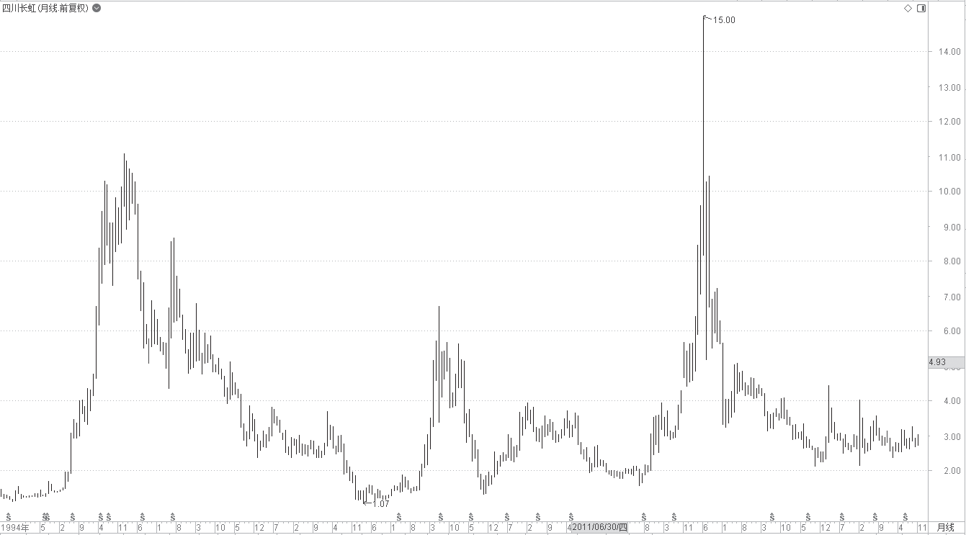

图 1-15 四川长虹月线全景图

25



|  |  |  |  |  |  |  |  |  |  |  |
| --- | --- | --- | --- | --- | --- | --- | --- | --- | --- | --- |
|  |  |  |  |  |  |  |  |  |  |  |

|  |  |  |  |  |  |  |  |  |  |  |
| --- | --- | --- | --- | --- | --- | --- | --- | --- | --- | --- |
|  |  |  |  |  |  |  |  |  |  |  |

图解 MACD 指标：让你精准把握股票买卖点



假设随机行走理论是正确的，你在高位买了四川长虹这只股票，请你继续坚定地持有该股票，因为根据随机行走理论，最好的市场策略就是简单的“买了等着”，只不过笔者不知道你需要等待多长时间，或许需要像“愚公”那样， 子子孙孙无穷尽地世代传承下去。

你还相信随机行走理论吗？说到底，随机行走理论其实只是无力辨识系统性价格变化形态的代名词，就好像我们听过的“掩耳盗铃”的故事一样，你把自己的耳朵堵上，听不到声音，可并不代表别人也听不到声音。

趋势是技术分析成立的关键，那么当市场趋势明朗时，趋势对一般的市场分析人员或实际交易人员到底有无价值呢？答案是肯定有的。要是你对这一点还存有疑虑，打开证券分析软件随便观察一只股票，就可以很直观地看到趋势确实客观存在。如果价格变化前后真的毫无关联，也就等于昨天或者上星期的事情在今天或明天全无痕迹，那么这些触目可见的趋势我们又该如何解释呢？ 当前各种基金层出不穷，动辄达到几十亿元、上百亿元的规模，管理这些资金的机构大部分采取顺应趋势的交易系统。实践证明，这些顺应趋势的交易系统在现实交易中大多战果辉煌，获利丰厚。试问信奉随机行走理论的人士，价格要真是互无关联的，价格变化既没有趋势，也无从预测，那么，这些机构又为什么会采用趋势交易这种技术手段呢？这些利润又是如何赚取的呢？

期货市场时机的选择是个很关键的问题，若按照随机行走理论采取“买了等着”的方法，一旦不幸赶上一波中级调整行情，需要再投入原始保证金数倍的资金才能避免爆仓的后果，可见随机行走理论是行不通的。即便是在股市， 如四川长虹那样，你还想拿着这些头寸坐等吗？ 1997 年的长虹涨到了 66.18 元

（1998 年之前的前复权）， 20 多年过去了，截至 2021 年 11 月四川长虹的价格已不到 3 元，1998 年的高点经前复权后变为 10.09 元，2015 年的高点经前复权后变为 15 元，究竟还需要多长时间才能再次涨到 15 元呢？你或许会说：“那是熊市， 我说的‘买了等着’指的是牛市。”问题是你若不承认存在趋势，你又如何能知道牛市和熊市的分别呢？若承认了趋势，岂不是承认了技术分析的有效性吗？

统计学最终能否拿出证据肯定或彻底推翻随机行走理论尚不确定，不过随机行走理论在技术分析领域毫无市场这一点是千真万确的。如果市场果真随机行走，那么没有什么预测技术是我们可以依靠的。靠消息吗 ? 技术分析告诉我们，重要的市场信息在其广为人知之前，早已为市场价格所包容消化，因为技术分析的前提之一

26



|  |  |  |  |  |  |  |  |  |  |  |
| --- | --- | --- | --- | --- | --- | --- | --- | --- | --- | --- |
|  |  |  |  |  |  |  |  |  |  |  |

|  |  |  |  |  |  |  |  |  |  |  |
| --- | --- | --- | --- | --- | --- | --- | --- | --- | --- | --- |
|  |  |  |  |  |  |  |  |  |  |  |

第1章 | 技术分析是适合散户的利器



便是“市场包容一切”。靠有效市场假说吗? 随机行走理论依据的有效市场假说恰恰验证了技术分析的另一个前提，即“价格以趋势方式演变”。从这一点上来说， 随机行走理论非但没有推翻技术分析，反而进一步验证了技术分析。

如果不能深刻理解价格的运行规则，价格的变化会显得杂乱无章。但就像一张心电图，在外行看来，就是一长串高低起伏的无序图画，可在一个训练有素的医生眼中，其中每个小波折都充满了意义，肯定不是随机而来。我们要承认一点，如果没有下功夫研究市场行为规律，市场上的任何动作对我们来说都是随机的，但这只能说明我们的技术分析还没有深入，随着我们不断地学习与进步，我们的读图技能会水涨船高，这种随机行走的错觉最终会消失，希望读者在逐步深入学习本书各章节内容的过程中，能亲身经历这种感受。

## 自我应验预言

在技术分析的质疑声浪中，有一个叫“自我应验预言”的观点也需要我们讨论一下。反对者总是强调，眼前的图表不过记录了市场价格的过往，但却不能以此推测未来趋势。“自我应验预言”论还有一个假设基础，就是图表形态完全出自市场投资者的主观判断，是“读图者的臆想”。

很显然，如果你不会读图，或者说你看不懂图，那么你当然不能从图表上看出任何有价值的东西。至于说反对者谈到的主观判断就更加不可取了，事实上，图表形态很客观，而图表的研读更是门艺术（或者说是“技巧”更恰当）。图表形态几乎从来没有清楚得能让有经验的投资者意见一致的时候，相反，疑虑重重、困惑不解或者见仁见智才是家常便饭。正如本书将要说明的那样，技术分析有许多种选择，各种选择之间经常合不上榫。

即便大多数投资者面对同样的图形能得出同样的结论，他们也不一定能做出同样的操作行为，进而使图表形态自动应验。有些投资者也许预计到图表信号将会出现，因此“先下手为强”；有些投资者也许要等到图形或指标突破后在市场回撤时才会稳妥下手。有些投资者大胆积极，有些投资者谨慎保守。有些投资者在入市时就同时发出止损指令，有些投资者则要留下预定水平指令或限价交易指令做交易。因此，所有人在同一时刻以同一方式入市的可能性微乎其微。

图 1-16 所示为上柴股份（600841）在 2021 年 3—11 月的日线图。股价运

27



|  |  |  |  |  |  |  |  |  |  |  |
| --- | --- | --- | --- | --- | --- | --- | --- | --- | --- | --- |
|  |  |  |  |  |  |  |  |  |  |  |

|  |  |  |  |  |  |  |  |  |  |  |
| --- | --- | --- | --- | --- | --- | --- | --- | --- | --- | --- |
|  |  |  |  |  |  |  |  |  |  |  |

图解 MACD 指标：让你精准把握股票买卖点



行过程中如图中箭头所示产生了四处买点。这四处买点都符合趋势买点原则， 只不过承担的风险与获得的收益不同罢了。由此可见，技术分析自我应验一说根本站不住脚，因为市场中根本不可能出现这种情况。

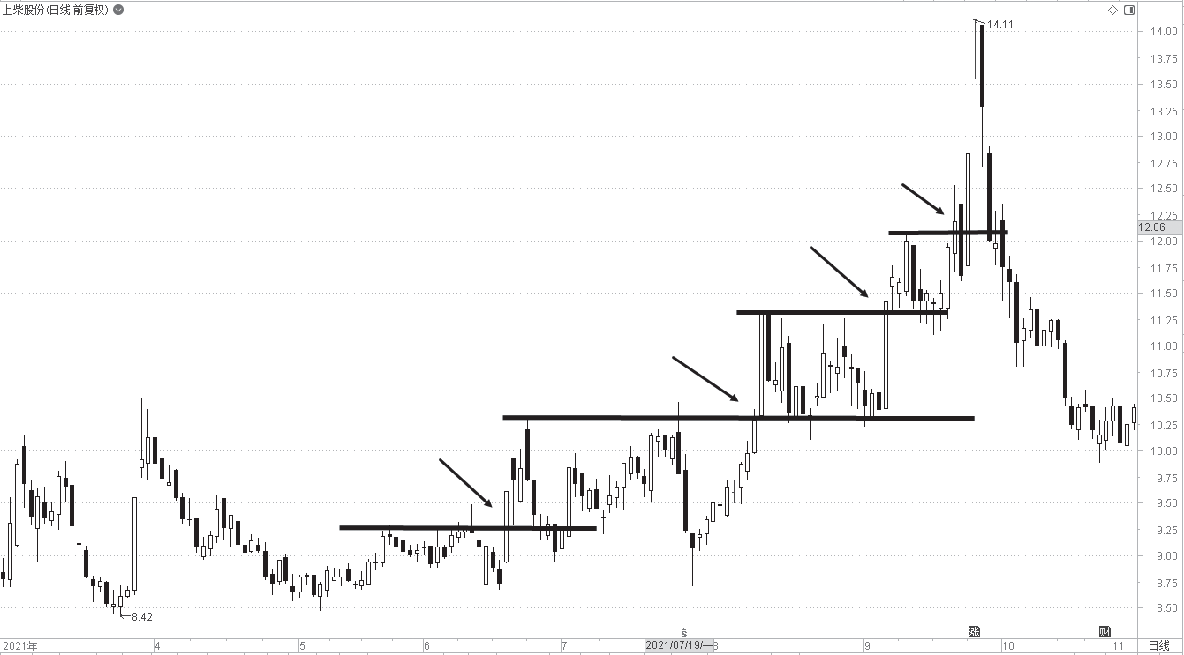

图 1-16 上柴股份日线图

退一步来说，即使“自我应验预言”果有其事，那么它天生也会“自我修正”。换句话说，如果大家都仰仗图表，产生了不谋而合的行为，从而让市场扭曲，那么一旦“自我应验预言”发生之后，大家一定会更改自身的交易策略。要知道市场是零和游戏，如果大家行动一致，那么获利就无从谈起，维持市场正常运转的成本又从何而来？因此，即使短时间内“自我应验预言”真的让市场出现了一些问题，市场本身也将自动地修正自己。

请记住，唯有供求规律才能决定牛市或熊市的发生、发展。投资者势单力薄， 市场要是因为他们的买进或者卖出就能发生重大的变化，那么投资者早就发大财了。

或许有人担心，当前一些规模庞大的机构越来越多地借助计算机化的自动交易系统，置于它们职业化管理之下的资金急剧膨胀，动辄就是上亿元的买卖。最主要的是，这些机构设计的系统大都采用“因势利导”的趋势交易策略，辨识和顺应大趋势是系统的主要工作，其结果是资金高度集中在为数不多的趋势行情中“追势逐利”。若真是如此，这些系统恐怕短期内会对价格产生破坏性影响。

28



|  |  |  |  |  |  |  |  |  |  |  |
| --- | --- | --- | --- | --- | --- | --- | --- | --- | --- | --- |
|  |  |  |  |  |  |  |  |  |  |  |

|  |  |  |  |  |  |  |  |  |  |  |
| --- | --- | --- | --- | --- | --- | --- | --- | --- | --- | --- |
|  |  |  |  |  |  |  |  |  |  |  |

第1章 | 技术分析是适合散户的利器



这种担心听起来有一定的道理，不过我们可以放心，假使高度集中的巨额资金采用技术性系统做的操作引发了一定的问题，这种偏差也注定为时短暂， 不会引起重要的市场运动，因为机构若发现这样的问题，它们也会自我修正， 可能会调整系统，使之更迟钝或更灵敏。

我们一般把“自我应验预言”论看成是对技术分析的反对意见，通过上述解释我们可以知道，“自我应验预言”论非但不是反对意见，反而说它是对技术分析的赞誉或许更为恰当。要是有哪种预测技术如此广受欢迎，以至于能够影响市场，那这种技术一定要出类拔萃才行。不妨想想，为什么提起基础分析时， 很少有人顾虑它也会出现“自我应验预言”的问题？

## 根据过去能否预测未来

图表都是一天天更新的，面对还未曾交易的明天，真的能用过去的价格资料有效地预测未来趋势吗？这是质疑技术分析的人提出的另一个问题。这样的问题让笔者感到很奇怪，气象预报也同价格预测性质一样，经常会发生说要下雨反而晴天的错误预报，为什么大家每天还在关注天气资讯呢？为什么没有人质疑它们呢？

我们每个人都明白，任何一种预测方法，无论是气象预报还是基础分析， 都是建立在对历史资料的研究之上的。除此之外，还有什么资料可供选择呢？

统计学理论被划分成描述统计学和推导统计学两部分。描述统计学是指用图表来表达资料数据，比如用一张标准的线图来展示价格历史。推导统计学是指从资料推导出概括的、预测的或推延性的结论。所以价格图表属于前者的范畴， 而针对价格图表进行的技术分析则属于后者的范畴。

正如《现代商用统计学》一书中所讲的那样：“商业或经济预测的第一个步骤就是搜集历史观测资料。”图表分析只是时间序列分析的一种形式，正如所有的时间序列分析一样，也是以历史为依据的。无论是谁，唯一能获得的资料或者数据只是过去的记录。只有把过去的经历投影到未来，我们才能预测未来。例如人口预测和工业预测在很大程度上是基于对过去发生的事情进行研究来得出结论；在商业和科学上，我们也都是依据过去的经验展望难以捉摸的未来的。综合来看，技术分析以过去的价格数据预测未来，有充分的统计学依据。要有

29



|  |  |  |  |  |  |  |  |  |  |  |
| --- | --- | --- | --- | --- | --- | --- | --- | --- | --- | --- |
|  |  |  |  |  |  |  |  |  |  |  |

|  |  |  |  |  |  |  |  |  |  |  |
| --- | --- | --- | --- | --- | --- | --- | --- | --- | --- | --- |
|  |  |  |  |  |  |  |  |  |  |  |

图解 MACD 指标：让你精准把握股票买卖点



人执意怀疑技术分析在这个方面的立足点，那么他只好把所有以过去来研究未来的学问一并推翻，当然其中包括了所有的经济分析、基础分析。

是不是感觉又回到了从前？没错，说来说去只有一个意思—历史会重现。

# } 1.6 结论

针对质疑技术分析的理论和观点，我们一一进行了驳斥。恰巧，将质疑言论驳倒的恰恰是技术分析成立的三个前提条件，不能不说这是技术分析的胜利， 更是坚持学习技术分析并最终在这个复杂多变的市场坚持运用技术分析的散户朋友们的胜利。

当前全世界只有两个场合的预测准确率是可以用科学的分析手段加以综合研判并提高的，其一是气象预报，其二就是对证券市场行情发展趋势的把握和研判。我国著名的经济学家吴敬琏针对中国股市的种种弊端提出了“股市赌场论” 的观点。暂且不论这个观点正确与否，即便我们的股市是赌场，若是有一定的分析手段作依靠，证券市场也是一个安全性很高的赌场。

在证券市场行情价格的趋势分析中，基础分析与技术分析二者之间的争论从来没有停息过。作为市场中的普通的投资者，我们除了年报、中报、季报以外， 没有机会能够结识上市公司的董事长、总经理等高级主管，当然更不可能像证券界某些消息灵通人士一样有其他方面的可靠消息来源，我们唯一可以利用的， 就是每天通过电脑看见的行情价格走势及其所形成的各类图表形态，以及对证券商品进行分析的其他途径。

证券市场上只有市场的运行结果才是永恒的，所以可以这样讲，市场永远是对的。因此我们要相信，一旦发生了分析判断的失误，并非基本面的财务状况恶化，也非政策面的利空因素打压，更非技术分析判断的疏漏，而是市场本身的运行规律还没有被我们有效地掌握和利用而已。面对纷繁复杂的市场运行情况，我们能够通过学习对图表进行去粗取精、去伪存真的综合研判，以使最终的结论能对自己的投资操作有所帮助，从这一点来说，技术分析应该就是普通投资者可以信赖的有效武器。

国内上市公司为了各种目的，造假层出不穷。远的如当年的银广夏，竟使

30



|  |  |  |  |  |  |  |  |  |  |  |
| --- | --- | --- | --- | --- | --- | --- | --- | --- | --- | --- |
|  |  |  |  |  |  |  |  |  |  |  |

|  |  |  |  |  |  |  |  |  |  |  |
| --- | --- | --- | --- | --- | --- | --- | --- | --- | --- | --- |
|  |  |  |  |  |  |  |  |  |  |  |

第1章 | 技术分析是适合散户的利器



得某些基金都上当受骗，高位接盘；近的如杭萧钢构，编造出了百亿订单的谎言。股市造假之所以屡禁不绝，是因为处罚成本相比造假收益来说根本微不足道。编造财务报告只要动动笔并疏通一些关节渠道，就可以一路绿灯，畅通无阻， 即使最后东窗事发，对上市公司而言也不过是一纸道歉而已，而投资者的血汗钱却早已被虚假报表圈了进去。虽然股市当前还不至于像期货市场那样出现颗粒无收的情况，但若不小心踩上这样一颗“地雷”，大大地赔进一些本金恐怕也是不可避免的。散户在这种情况下想要“咸鱼翻身”，恐怕是难上加难了。

相比财务报告，市场主力要想在图表上造假，则需要先行投入一些真金白银作为诱饵。何况这还仅限于短周期的图表，要是长周期的图表，造假会更困难。能够造假成功也罢，倘若遇上的是身手敏捷的主儿，非但不上钩，反而将饵料吃净后溜之大吉，主力恐怕就有苦说不出了。若是主力自己手段不够，忙活了半天，回头一看无人跟随，到最后出不了货，只能自弹自唱，那更是欲哭无泪了。或许结局就是资金链断裂，自身生存都成了问题。

图表是最客观的事实，二级市场上证券交易的图形中也蕴含着大量的趋势信息，只要有足够的技术分析功底，我们还是有条件和机会去捕捉一些有价值的信息为己所用的。技术分析的第一个前提条件告诉我们，无论是基本面的因素还是消息面的因素都将被市场所包容消化。只要我们能从图线走势中把握市场运作规律的真谛，这些信息将无一例外地在市场行情走势中流露出蛛丝马迹。更为重要的是，技术分析并不排斥基础分析的结论，甚至包容基础分析的结论。基础分析可以确定投机品种的大致种类，而技术分析不但能使这一种类进一步明晰，从而展现其潜在价值，还能显现其入市操作的最佳时机。从某种意义上讲， 在某一特定的时间段内，即使完全撇开了基础分析，仅从技术分析的角度也能选择出短线黑马来。

荀子说：“不积跬步，无以至千里；不积小流，无以成江海。”学好技术分析的目的，不是想要在股市中无往而不胜，而是避免一些无谓的损失。在中国股市不断发展成熟，逐渐与国际市场接轨的前提下，技术分析不是没有用武之地，相反有着广阔的发展前景。

说到这里，我们可以得出以下结论：要想在这个市场长久地生存下去，散户朋友们的最佳选择就是学习技术分析。

31